**¿Qué aprendí? 3° Básico Capítulo 9**

1. ¿En qué posiciones se encuentran los pájaros en la fuente de agua?

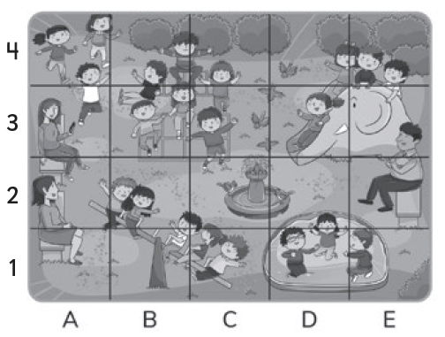

|  |  |
| --- | --- |
| Nivel | 3º Básico |
| Tomo | 2 |
| Capítulo | 9: Localización de objetos |
| OA | 14: Describir la localización de un objeto en un mapa simple o cuadrícula. |
| Contenido | Mapas simples o cuadrículas |
| Indicador de evaluación | Identifican las coordenadas en donde se localiza un objeto dentro de un mapa simple o cuadrícula. |
| Habilidad | Modelar |
| Respuesta esperada | C2 y D2 |

**¿Qué aprendí? 3° Básico Capítulo 9**

1. ¿Qué animales se encuentran en las coordenadas E3 y B3?

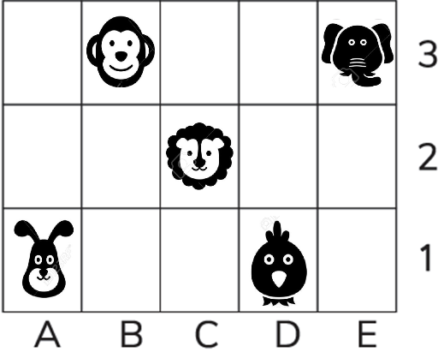

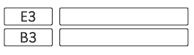

|  |  |
| --- | --- |
| Nivel | 3º Básico |
| Tomo | 2 |
| Capítulo | 9: Localización de objetos |
| OA | 14: Describir la localización de un objeto en un mapa simple o cuadrícula. |
| Contenido | Mapas simples o cuadrículas |
| Indicador de evaluación | Identifican el objeto que se ubica en un mapa simple o cuadrícula, dadas sus coordenadas de localización. |
| Habilidad | Modelar |
| Respuesta esperada | E3: elefante  B3: mono |

**¿Qué aprendí? 3° Básico Capítulo 9**

1. El mapa corresponde a un tesoro escondido marcado con una X. ¿En cuál coordenada se encuentra el tesoro?

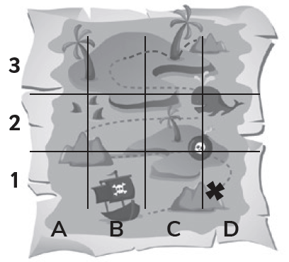

|  |  |
| --- | --- |
| Nivel | 3º Básico |
| Tomo | 2 |
| Capítulo | 9: Localización de objetos |
| OA | 14: Describir la localización de un objeto en un mapa simple o cuadrícula. |
| Contenido | Mapas simples o cuadrículas |
| Indicador de evaluación | Identifican las coordenadas en donde se localiza un objeto dentro de un mapa simple o cuadrícula. |
| Habilidad | Modelar |
| Respuesta esperada | El tesoro se encuentra en la coordenada D1. |

**¿Qué aprendí? 3° Básico Capítulo 9**

1. ¿En qué coordenada se encuentra está Gaspar?

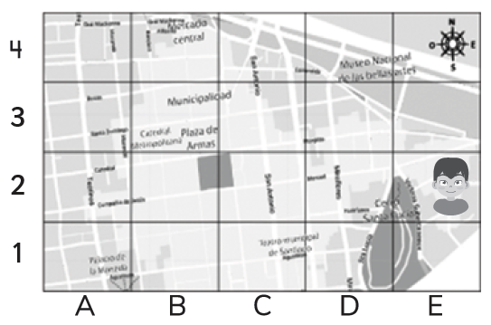

Gaspar se encuentra en la coordenada .

|  |  |
| --- | --- |
| Nivel | 3º Básico |
| Tomo | 2 |
| Capítulo | 9: Localización de objetos |
| OA | 14: Describir la localización de un objeto en un mapa simple o cuadrícula. |
| Contenido | Mapas simples o cuadrículas |
| Indicador de evaluación | Identifican las coordenadas en donde se localiza un objeto dentro de un mapa simple o cuadrícula. |
| Habilidad | Modelar |
| Respuesta esperada | Gaspar se encuentra en la coordenada E2. |

**¿Qué aprendí? 3° Básico Capítulo 9**

1. Encuentra la palabra oculta.

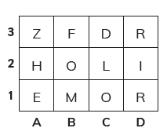 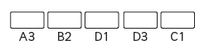

|  |  |
| --- | --- |
| Nivel | 3º Básico |
| Tomo | 2 |
| Capítulo | 9: Localización de objetos |
| OA | 14: Describir la localización de un objeto en un mapa simple o cuadrícula. |
| Contenido | Mapas simples o cuadrículas |
| Indicador de evaluación | Identifican el objeto que se ubica en un mapa simple o cuadrícula, dadas sus coordenadas de localización. |
| Habilidad | Modelar |
| Respuesta esperada | Zorro |

**¿Qué aprendí? 3° Básico Capítulo 9**

1. Pinta de negro las siguientes cuadrículas:

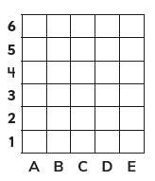

|  |  |
| --- | --- |
| Nivel | 3º Básico |
| Tomo | 2 |
| Capítulo | 9: Localización de objetos |
| OA | 14: Describir la localización de un objeto en un mapa simple o cuadrícula. |
| Contenido | Mapas simples o cuadrículas |
| Indicador de evaluación | Identifican el objeto que se ubica en un mapa simple o cuadrícula, dadas sus coordenadas de localización. |
| Habilidad | Modelar |
| Respuesta esperada |  |

**¿Qué aprendí? 3° Básico Capítulo 9**

1. Describe el trayecto que se puede seguir desde hasta .



|  |  |
| --- | --- |
| Nivel | 3º Básico |
| Tomo | 2 |
| Capítulo | 9: Localización de objetos |
| OA | 14: Describir la localización de un objeto en un mapa simple o cuadrícula. |
| Contenido | Describir trayectos en mapas simples o cuadrículas. |
| Indicador de evaluación | Describen el trayecto que se puede seguir desde un objeto en una cuadrícula hasta otro objeto, usando palabras como “izquierda”, “derecha”, “arriba” y “abajo”. |
| Habilidad | Modelar |
| Respuesta esperada | Respuesta variada. Por ejemplo:  4 cuadros hacia la derecha y 3 cuadros hacia abajo. |